教育部全国高校教师网络培训中心

院校教师在线学习中心

学员

使用指南

（2019年10月版）

教育部全国高校教师网络培训中心

目录

1.学员如何完成首次注册和登录 ............................. 1

2.学员如何选课报名？ ..................................... 2

3.学员如何进入学习？ ..................................... 2

4.如何参加学校组织的线下活动 ............................. 3

5.如何参加直播讲座 ....................................... 3

6.如何申请开设直播讲座 ................................... 4

7.如何获取培训通知及活动信息 ............................. 4

8.学员如何与名师沟通、参与培训师选拔培育 ................. 4

9.学员如何获得学分（学时） ............................... 5

10.学员如何查询学分及历史证书 ............................ 5

11.学员如何提交作业 ...................................... 6

12.学员如何打印证书 ...................................... 6

13.如何使用微信端进行学习 ................................ 7

14.部分常见问题及解决方案 ................................ 8

教育部全国高校教师网络培训中心

1.学员如何完成首次注册和登录

各省或各院校定制学习平台学员初次登录或注册时会进行身份验证，

前使用电脑网络在校园网授权IP范围内，且注册信息里的单位名称与学员所在

单位名称一致，方可正常登录。

如登录时弹出此提示，

验证条件，请联系本校管理员查询当前电脑网络IP，或联系网培中心院校支持

热线：010-58582587 陈老师。

如登录时弹出下方提示，

http://www.enetedu.com/，在个人中心--个人信息中修改【所在学校】名称为

学校标准名称，即可在本校院校教师在线学习中心登录。

网培中心客服热线 4006699800

1 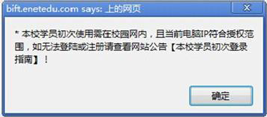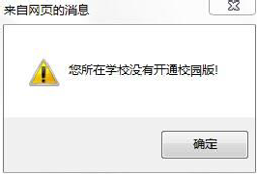

教育部全国高校教师网络培训中心

2.学员如何选课报名？

院校教师在线学习中心课程由“网培课程” “校本课程”频道下3个不同的

分支资源组成：

（1）网培中心资源是指院校教师在线学习中心所购买的网培中心收费资源，

参训教师可在“网培中心资源”范围内选定学习内容，其所获学分可在平台内积

累并申请网培中心电子证书。

（2）

校上传后，参训教师可在“校本资源”范围内选定学习内容，其所获学分可在平

台内积累，由所在院校认定其学习经历。

（3）

心提供的部分公开培训视频资料。该频道旨在为教师提供更为宽广的学习资源。

学员登录网站后，根据首页快捷导航键点击【网培课程】

课程，根据页面提示，点击 “我要报名”和“确认报名”完成报名操作。

3.学员如何进入学习？

学员登录院校教师在线学习中心后，先期完成课程报名。随后，进入个人中

心，点击【我的培训课程】进行学习。在学员同时选报多门课程时，同样利用该

区域进入相应的课程，不同发布渠道的三类课程内容，标题名称前通过“来源标

注”加以区分。

2 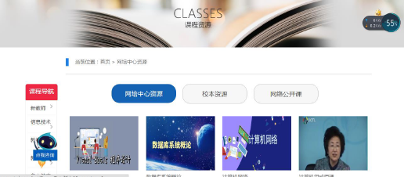

教育部全国高校教师网络培训中心

4.如何参加学校组织的线下活动

学员参与学校管理员发起的线下教学活动可以通过网站主页的【教学活动】

频道进入。其所获学分可在平台内积累，由所在院校认定其学习经历。

5.如何参加直播讲座

参训学员可以通过

管理员申请开设的各类直播课程、讲座、活动。不同发布渠道的直播内容，标题

名称前通过“来源标注”加以区分。

3 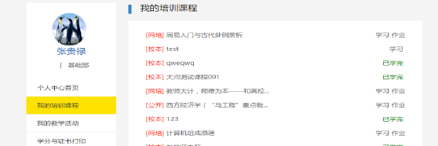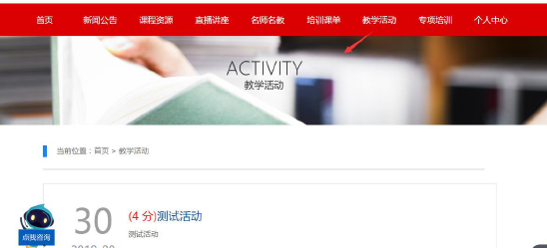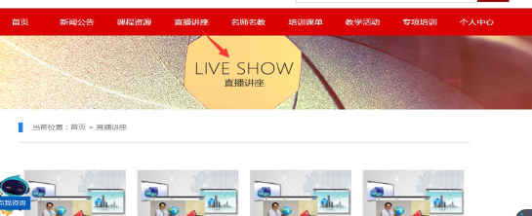

教育部全国高校教师网络培训中心

6.如何申请开设直播讲座

网培中心对特定院校平台管理员开放直播频道的申请。

利用相关机制开展在线直播研修活动可以同本校管理员提出，经批准后在平台

【直播讲座】频道开展。

7.如何获取培训通知及活动信息

学员可通过【新闻公告】频道或进入个人中心获取培训通知及活动信息。新

闻公告频道主要展示由学校和网培中心发布的各类教育资讯、

容。不同发布渠道的公告内容，标题名称前通过“来源标注”加以区分。

8.学员如何与名师沟通、参与培训师选拔培育

学员可以通过【名师名教】与名师沟通、参与培训师选拔培育。该频道内的

名师资源由网培中心以及院校管理员分别提供。专家资源分为“校本专家”以及

“网培专家”两部分。该频道旨在为平台院校提供展示本校优质师资的平台，参

训教师可以在该板块下，面向自身专业领域，就参训意向、问题交流向校内外专

家提出具体需求。

参与线上线下的教师发展活动。

4 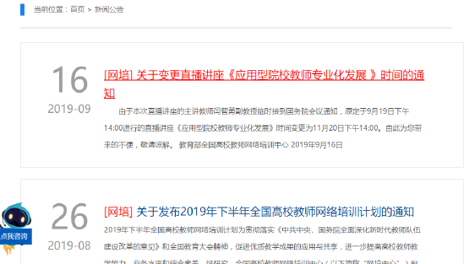

教育部全国高校教师网络培训中心

9.学员如何获得学分（学时）

学员参与网培中心培训内容、校本培训内容、在个人中心进行校外活动学分

申报均可获得学分。

形式获取学时认定证明。学习内容由学校自主安排的，学时由学校自主认定。

10.学员如何查询学分及历史证书

学员进入【学习中心】

“证书打印记录”和“我的学分明细”

5 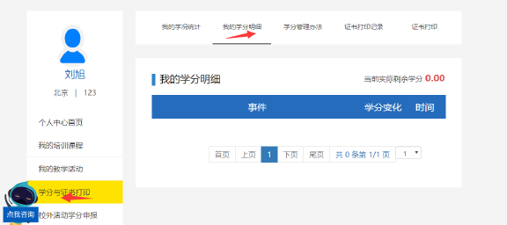

教育部全国高校教师网络培训中心

11.学员如何提交作业

学员进入个人中心，在“我的培训课程”模块下，即可查询正在学习的课

程，点击课程标题后的“作业”图标，进入作业提交页面。

12.学员如何打印证书

学员根据学校年度学习要求，自行在平台进行学习，获取学分。属于网培中

心认定范围的，可在个人中心“学分与证书打印”模块，

请在线打印电子证书。

可申请学分以学员已获得且未进行认定的“实际剩余可打印学分”为基础，

在不超过本平台学员“可打印上限”的范围内进行自主打印。学员申请的学时证

书应符合本校师资部门对本校教师培训总学时的基本要求。

6 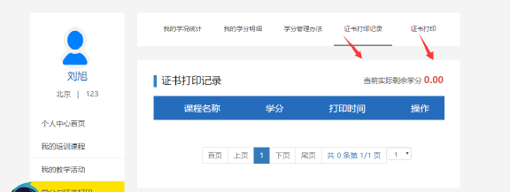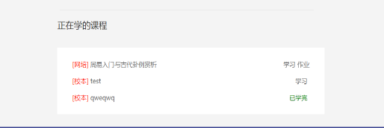

教育部全国高校教师网络培训中心

学员如点击【学时证明打印】后打印不成功，但学分已扣除，可进入学习中

心，点击【我的证书】--【证书打印记录】

13.如何使用微信端进行学习

学员可通过网培中心微信公众号进入本校院校教师在线学习中心进行学习。

学员可在微信中搜索

心公众号，进入点击下方【学习中心】按钮，选择【院校中心】

码即可登入所属院校教师在线学习中心，进行选课学习。

高校教师网络培训中心

微信公众号

7 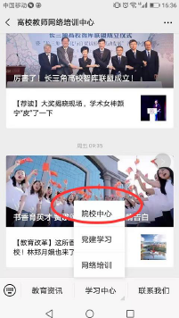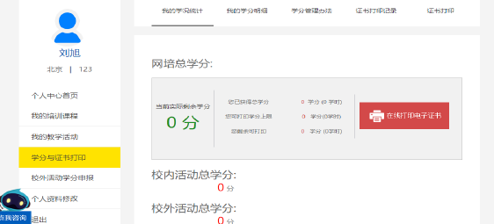

教育部全国高校教师网络培训中心

14.部分常见问题及解决方案

如有其他问题需要咨询，可在工作时间拨打热线400-6699-800寻求帮助

8
常见问题描述 | 解决方案
进入平台后点击按钮无反应、部分功能失  效、无法播放视频 | 将浏览器设置为兼容性模式再进行选课 / 播放  视频操作，建议使用IE内核浏览器。
播放框出现弹出安装控件的提示 | 系统中没安装 Flash player ，或 Flash player  没有注册到浏览器中。 安装Flash player即可。
黑屏或视频画面卡，播放中断不能完成进  行，有声音没画面，拖动进度条无效 | 建议您检查网络稳定性（是否共享带宽被多人
使用），停止可能进行的下载动作，清空浏览
器缓存。
视频播放后，该章节始终无法认定学习完  成（章节名不变绿，不计学分） | 推荐使用 IE 内核浏览器，播放时不要拖拽、快  进时间线。
姓名 | 联系电话 | 电子信箱 | 工作职责、分管区域
陈 志 | 010-58582587 | chenzhi@hep.com.cn | 平台建设、职教培训
李澄尘 | 010-58582604 | lichch@enet.edu.cn | 平台管理
刘旭 | 010-58581532 | liuxu@hep.com.cn | 平台管理
刘向宇 | 010-58581902 | liuxy1@hep.com.cn | 技术支持
吴 勇 | 010-58581106 | wuyong@hep.com.cn | 网培课程咨询

